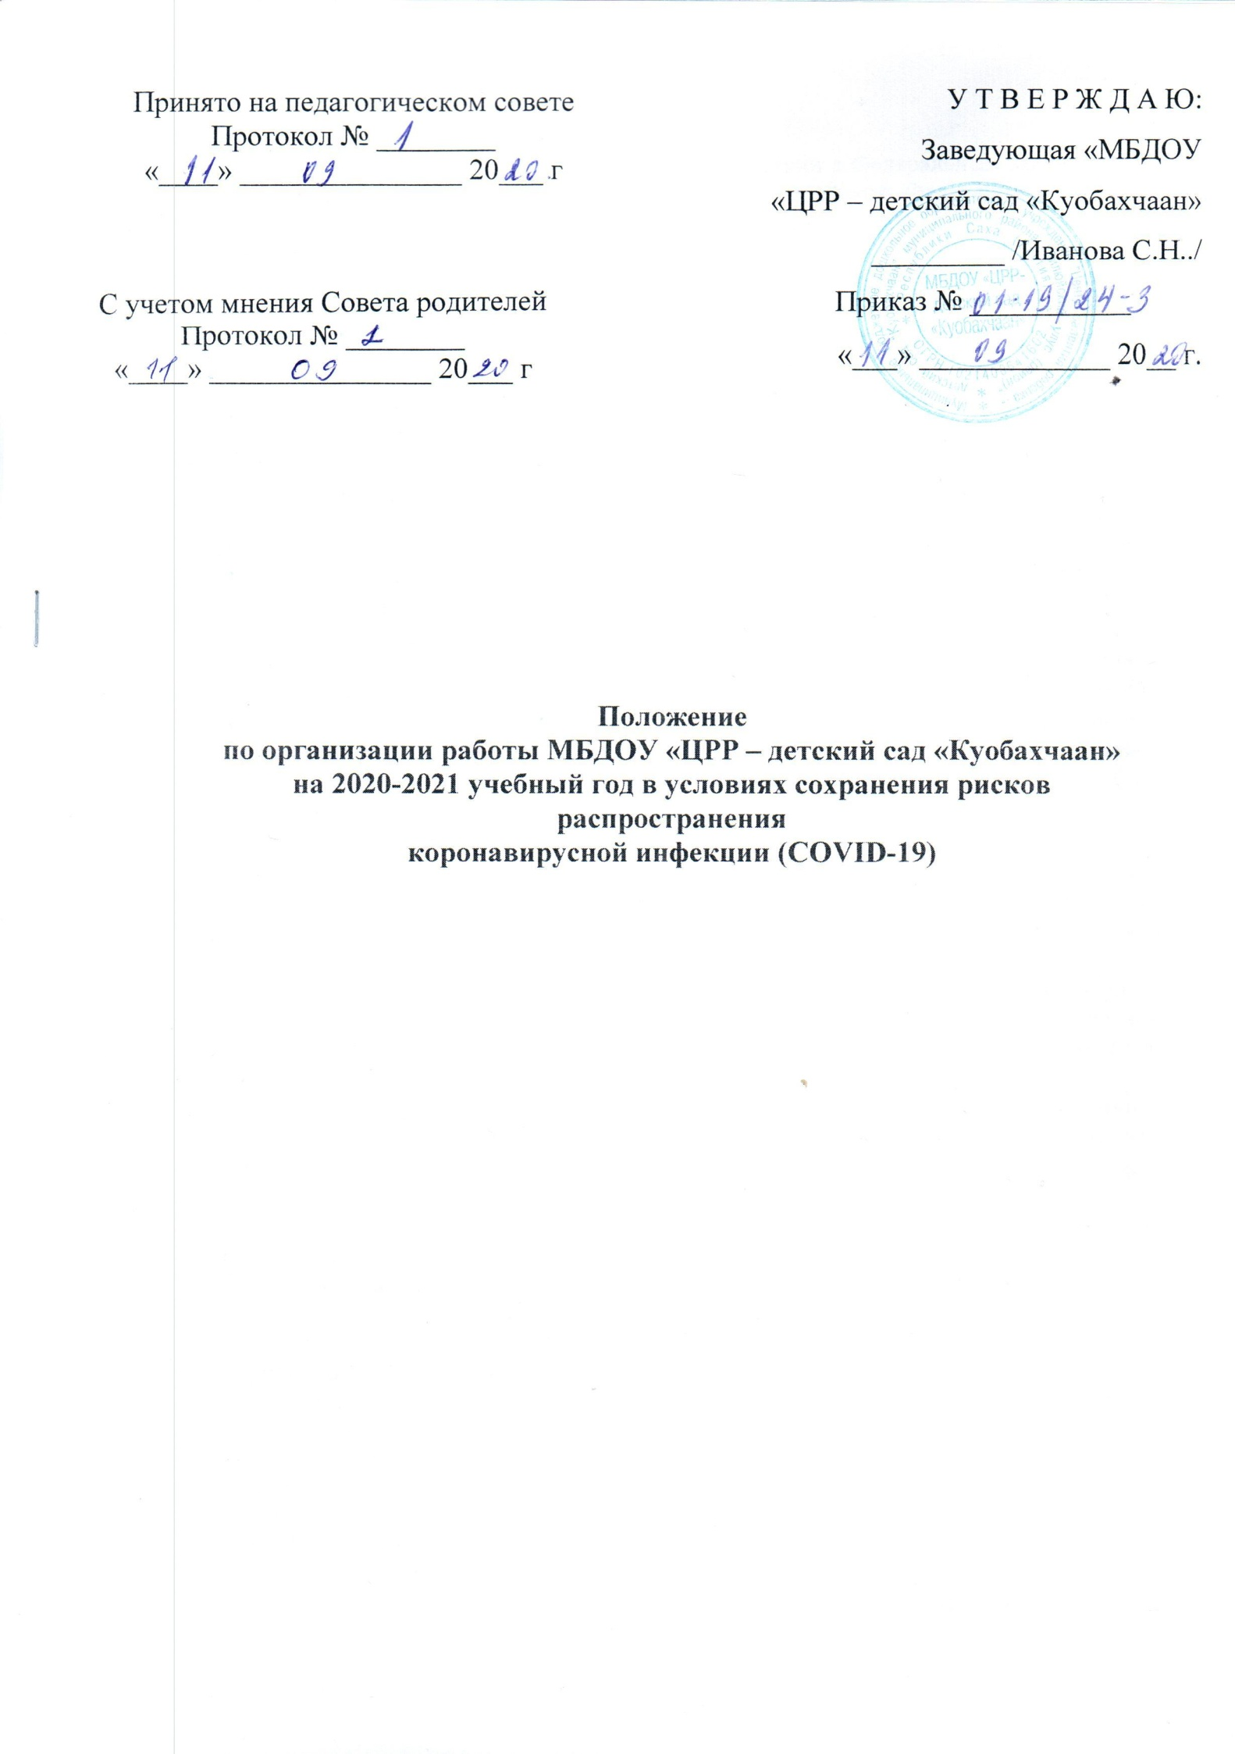

1.Общие положения

1.1. Настоящее Положение разработано в соответствии с Федеральным законом от 29 декабря 2012 г. № 273-ФЗ «Об образовании в Российской Федерации» (Собрание законодательства Российской Федерации, 2012, № 53, ст. 7598; 2020, № 9, ст. 1137), Рекомендациями об организации образовательного процесса в 2019/2020 учебном году (Письмо Минпросвещения России от 08.04.2020 №ГД – 161/04), Постановлением Главного санитарного врача «Об утверждении санитарно-эпидемиологических правил СП 3.1/2.4.3598-20 «Санитарно-эпидемиологические требования к устройству, содержанию и организации работы образовательных организаций и других объектов социальной инфраструктуры для детей и молодежи в условиях распространения новой коронавирусной инфекции (СОVID-19) от 30 июня 2020 г. N 16, а также Порядком применения организациями, осуществляющими образовательную деятельность, электронного обучения, дистанционных образовательных технологий при реализации образовательных программ, утвержденным приказом Министерства образования и науки Российской Федерации от 23 августа 2017 г. № 816 (зарегистрирован Министерством юстиции Российской Федерации 18 сентября 2017 г., регистрационный № 48226); СанПиН 2.4.1.3049-13 «Санитарно-эпидемические требования к устройству, содержанию и организации режима работы дошкольных образовательных организаций»; Методическими рекомендациями по организации деятельности образовательных организаций, реализующих образовательные программы дошкольного образования, на 2020-2021 учебный год в условиях сохранения рисков распространения коронавирусной инфекции (COVID-19) в Республике Саха (Якутия), утвержденными приказом Министерства образования и науки Республики Саха (Якутия) от 24.08.2020 г. № 01-03/738

1.2. В Положении раскрыты изменения, вносимые в локальные акты МБДОУ, в работе с воспитанниками, педагогами и родителями (законными представителями), их психолого-педагогического сопровождения, в проведении профилактических мероприятий в соответствии с вышеназванными нормативными документами.
1.3. В Положении представлены 3 варианта (обычная, дежурная, дистанционная) организации работы Муниципальном бюджетном дошкольном образовательном учреждении «Центр развития ребенка – детский сад «Куобахчаан», в зависимости от эпидемиологической ситуации.
1.4. Положение предназанчено для всех участников образовательных отношений – руководителя, педагогических работников, родителей (законных представителей), всех заинтересованных лиц.

2. Порядок организации работы в новых условиях (см.Приложение №2) и перечень локальных актов.
2.1. Согласно вышеперечисленным нормативным документам вносятся изменения в следующие локальные акты МБДОУ:
- приказ о начале учебного года;
- приказ об ответственных лиц за контроль выполнения противоэпидемических мероприятий;
- приказ об усилении детского питания;
- приказ об открытии дежурных групп;
- приказ о дистанционных формах работы;
- уведомление для оповещения родителей (законных представителей), учредителей организаций, Роспотребнадзор;
- журнал учета температуры и доступа к работе;
- журнал выдачи средства индивидуальной защиты (СИЗ) (см. Приложение №3).
2.2. В начале учебного года руководителем МБДОУ издается соответствующий приказ. Проводится оповещение родителей (законных представителей), учредителя организации (главу муниципальных районов и городских округов) и Роспотребнадзор. Приказ составляется в свободной форме, в нем определяется порядок работы организации. В преамбуле указываются реквизиты новых санитарных правил, а в тексте – поручения работникам. Приказом назначаются ответственные лица за контроль выполнения противоэпидемических мероприятий.
2.3. Уведомление Роспотребнадзора об открытии организации необходимо сделать не менее, чем за один рабочий день (п. 1.4 СП 3.1/2.4.3598-20). Уведомление составляется в свободной форме и оформляется на официальном бланке организации. В уведомлении необходимо прописать планируемый срок открытия, данные об организации – наименование, место осуществления и виды деятельности, в том числе образовательной. согласно выданной лицензии на ведение образовательной деятельности, контактные данные, количество работников и детей.
2.4. В МБДОУ организуется ежедневная термометрия детей, работников и посетителей при входе в здание МБДОУ (п. 1.6 рекомендаций к письму Роспотребнадзора от 08.05.2020 № 02/8900-2020-24, п. 2.2 СП 3.1/2.4.3598-20). Термометрию поручается проводить медработнику, инструктору по гигиене или ответственному лицу. При проведении термометрии можно применять любой обработанный термометр, имеющийся в наличии: ртутный, электронный, бесконтактный. При проведении термометрии необходимо избегать скопления людей. Данные термометрии и допуска заносятся в журнал учета температуры и доступа к работе, который составляется в свободной форме, принятой в организации.
В целях избежания скопления людей, прием детей ведется по графику, согласованному с родителями.
2.5. Работники пищеблока и персонал, который контактирует с детьми, обеспечивается масками и перчатками (абз. 8 п. 2.3 СП 3.1/2.4.3598-20). Выдачу средств индивидуальной защиты (далее – СИЗ) может осуществлять ответственное лицо. Учет выданных СИЗ ведется в журнале выдачи СИЗ.
2.6. Необходимо на основании приказа руководителя усилить контроль за питанием. Контроль осуществляется путем внеплановых проверок пищеблока. Все работники пищеблока работают в масках и перчатках (абз. 8 п. 2.3 СП 3.1/2.4.3598-20, п. 1.16 рекомендаций к письму Роспотребнадзора от 08.05.2020 № 02/8900-2020-24).
2.7. Ответственным лицам необходимо ежедневно контролировать проведение текущей уборки и дезинфекции во всех помещениях. В помещениях для детей – во время динамических пауз в детском саду. В кабинетах работников – после рабочей смены. Увеличивается частота проведения генеральной уборки - перед открытием организации после каникул, а затем один раз в неделю (абз. 5 п. 2.3 СП 3.1/2.4.3598-20). В ходе уборки должны быть обработаны все помещения (абз. 2 п. 2.3 СП 3.1/2.4.3598-2). В помещениях для детей, санузлах и пищеблоке необходимо вывесить памятки по уборке.

3. Особенности организации работы с воспитанниками и персоналом в новых условиях (1 вариант: обычная организация при 10,5 ч. режиме при открытии всех групп МБДОУ).
3.1. Организуется ежедневная термометрия детей, работников и посетителей при входе в здание МБДОУ.
3.2. Ограничиваются контакты между воспитанниками разных групп. Занятия и игры проводятся в групповой ячейке, закрепленной за группой, а при благоприятных погодных условиях – на улице (абз. 1 п. 3.1 СП 3.1/2.4.3598-20).
3.3. Проводится ежедневная обработка игрушек, игрового и иного оборудования с применением дезинфицирующих средств (п. 3.1. СП 3.1/2.4.3598-20).
3.4. Не проводятся массовые мероприятия, как для воспитанников, так и для родителей (законных представителей), в том числе с привлечением лиц из иных организаций (п. 2.1. СП 3.1/2.4.3598-20).
3.5. Проводится санитарно-просветительская работа с сотрудниками организации, по мерам личной профилактики ОРВИ и коронавирусной инфекции, выявлению в процессе образовательной деятельности детей с признаками ОРВИ и коронавирусной инфекции с обеспечением педагогов инструкциями по мерам изоляции воспитанников и информированию родителей (законных представителей).
3.6. Усиливается контроль за соблюдением правил личной гигиены воспитанниками и всеми сотрудниками.
3.7. С целью недопущения массового скопления людей в МБДОУ организуется работа с коллективом с использованием официального сайта, мессенджеров, электронной почты, социальных сетей и других информационных источников организации. Проведение собраний разрешается при допустимом количестве людей с соблюдением социальной дистанции.
3.8. Сотрудникам организации, относящимся к группе риска (лица старше 65 лет и с хроническими заболеваниями - болезнями органов дыхания, сердечно - сосудистыми заболеваниями и диабетом), необходимо соблюдать режим самоизоляции.
4. Особенности организации работы с воспитанниками и персоналом в новых условиях (2 вариант - организация дежурных групп в условиях напряженной эпидемиологической ситуации)
4.1. Дежурная группа открывается по решению учредителя в период повышенной готовности для воспитанников по запросам родителей (законных представителей), которые оба (или в неполной семье один) работают в структурах, обеспечивающих необходимую жизнедеятельность общества, определенных Указом Президента России от 11.05.2020 № 316 и региональным актом. В дежурную группу принимаются дети, родители которых работают в учреждениях, продолжающих функционировать в соответствии с Указом Президента РФ:
- непрерывно действующие организации – почта, операторы связи, дорожные службы, сельскохозяйственные организации, организации сферы энергетики, теплоснабжения;
- медицинские организации и аптеки;
- продуктовые и непродовольственные магазины;
- организации, выполняющие неотложные работы в условиях ЧС и иных случаях, ставящих под угрозу нормальные жизненные условия населения – полиция, ЖКХ, транспортные предприятия, фирмы по производству СИЗ;
- организации, осуществляющие неотложные ремонтные и погрузочно-разгрузочные работы, центры логистики;
- организации, предоставляющие неотложные финансовые услуги – банки, негосударственные пенсионные фонды, страховые организации.
4.2. Дежурные группы функционируют в соответствии с режимом и продолжительностью работы МБДОУ.
4.3. Количество дежурных групп в организации устанавливается приказом руководителя организации по согласованию с учредителем на основании имеющихся заявлений родителей (законных представителей) воспитанников.
4.4. Дежурные группы могут быть сформированы как по одновозрастному, так и по разновозрастному принципу. Предельную наполняемость дежурной группы для воспитанников с ОВЗ остается в прежнем количестве (п. 1.11 СанПиН 2.4.1.3049-13).
4.5. Наполняемость дежурной группы составляет до 12 воспитанников.
4.6. Для зачисления ребенка в дежурную группу родителям (законным представителям) необходимо предоставить:
- заявление на имя руководителя организации в произвольной форме, через удобный способ подачи: лично, через портал детского сада, электронную почту или мессенджер;
- документ с места работы, подтверждающий занятость в структурах, обеспечивающих необходимую жизнедеятельность общества;
- согласие на обработку персональных данных;
- медицинское заключение об отсутствии противопоказаний к пребыванию в организации, если ребенок болел COVID-19 или контактировал с заболевшим.
4.7. На основании заявления родителей (законных представителей) руководитель организации издает приказ о зачислении ребенка в дежурную группу. В зачислении в дежурную группу может быть отказано в том случае, если один из родителей или единственный родитель (законный представитель) не являются работниками, на которых не распространяется действие Указ Президента России от 11.05.2020 № 316 и регионального акта.
4.8. Медицинское обслуживание и санитарный режим обеспечивается в соответствии с санитарными нормами и рекомендациями органов власти (рекомендации в письмах Минпросвещения от 25.03.2020 № ГД-65/03 и Роспотребнадзора от 08.05.2020 № 02/8900-2020-24).
4.9. Педагогами дежурных групп ведётся учёт посещения воспитанников в установленном порядке, определенном локальными актами ДОО.
4.10. К работе в дежурной группе привлекаются воспитатели, учителя и технические работники, обеспечивающие функционирование детского сада – уборщики, повара, медицинский работник. Необходимая численность работников определяется исходя из количества дежурных групп и режима ее работы.
4.11. Работа педагогов и помощников воспитателей в дежурных группах осуществляется согласно приказу о назначении ответственных воспитателей, согласно графику работы в период режима повышенной готовности на территории Республики Саха (Якутия), утверждённому приказом руководителя образовательной организации и на основании письменного согласия работника.

5. Особенности организации работы с воспитанниками и персоналом в новых условиях (3 вариант - организация дистанционных форм работы в условиях напряженной эпидемиологической ситуации)
5.1. Организация дистанционных форм работы с детьми предполагает непосредственное участие родителей (законных представителей) в образовательном процессе.
5.2. Необходимым условием реализации образовательной программы дошкольного образования с применением электронного обучения и дистанционных образовательных технологий является наличие:
- персонального компьютера, телефона или планшета, ноутбука;
- доступа к сети интернет;
- набора электронных ресурсов и приложений;
- соответствующего применяемым технологиям уровня подготовки педагогических работников.
5.3. Педагогу предоставляется персональный компьютер или ноутбук с выходом в интернет, возможно использование телефона.
5.4. При организации дистанционных форм работы с детьми применяются разные модели:
      - для детей с 5 лет - режим онлайн (электронное обучение);
      - оффлайн - самостоятельная работа родителей с детьми на основе обратной связи через сайт, электронную почту, интернет-мессенджеры, социальные сети, YouTube.
5.5. При организации дистанционных форм работы с родителями применяются в режиме реального времени: Zoom zoom.us, Facebook Live, Skype, Teachbase, MyOwnConference, AnyMeeting или Livestorm, Инстаграм (педагог проводит встречу в своем аккаунте с родителями, которые должны быть подписаны на педагога).
5.6. МБДОУ самостоятельно определяет объем аудиторной нагрузки и соотношение объема занятий (других форм работы) с применением дистанционных образовательных технологий в зависимости от реализуемой основной образовательной программы.
5.7. Дистанционное занятие в режиме offline выкладывается в методическую копилку на сайте МБДОУ и родитель (законный представитель) может воспользоваться им в любое удобное для себя время самостоятельно.

6. Особенности организации работы с родителями (законными представителями) в новых условиях.
6.1. Родители оповещаются о начале и режиме работы образовательной организации через сведения на официальном сайте, мессенджерах, социальных сетях или письменного уведомления.
6.2. При организации дежурных групп ограничивается допуск родителей (законных представителей) в помещения детского сада. Прием детей осуществляется на улице или при входе в детский сад. Для оптимизации порядка приема около входа находится ответственное лицо(а) (дежурный администратор), который проводит воспитанников в группы. Также осуществляется передача воспитанников родителям (законным представителям) на улице или вызовом по телефону.
6.3. Родителями предоставляются медицинские заключения об отсутствии противопоказаний к пребыванию в организации (п. 2.6 СП 3.1/2.4.3598-20). При пропуске ребенка ДОО более пяти дней требуется справка о состоянии его здоровья (п. 11.3 СанПиН детского сада).
6.4. Санитарные бюллетени, памятки и иная разъяснительная информация для родителей размещается на официальном сайте, информационных стендах для родителей (законных представителей) и в иных информационных источниках МБДОУ.
6.5. В работе с родителями предусматривается педагогическая работа по гигиеническому воспитанию детей.
6.6. Родителями соблюдается график приема детей соответствующей дошкольной группы для исключения скопления воспитанников и родителей (законных представителей) во время утреннего фильтра. Для этого рекомендуется задействовать разные входы в здание МБДОУ.
6.7. Обеспечивается соблюдение масочного режима родителями в организации, обработка рук антисептиком.
6.8. Воспитанники и их родители (законные представители) с признаками респираторных заболеваний не допускаются в здание МБДОУ.
6.9. Работа с родителями (законными представителями) проводится дистанционно с использованием официального сайта, электронной почты, иных информационных источников организации (социальных сетей и т.д.). Материалы, размещенные на сайте (социальных сетях), не должны противоречить законодательству Российской Федерации, Республики Саха (Якутия).

7. Психолого-педагогическое сопровождение воспитанников, родителей (законных представителей) и педагогов в новых условиях.
7.1. В условиях риска распространения COVID – 19 и иных инфекций организовать деятельность психолого-педагогической службы по психологической поддержке воспитанников, родителей (законных представителей), особое внимание при этом необходимо уделить воспитанникам с повышенным уровнем тревожности, детям с ОВЗ и детям-инвалидам.
7.2. Алгоритм организации взаимодействия педагога-психолога с педагогическими работниками, воспитанниками и их родителями (законными представителями) рекомендуется выстроить в соответствии с письмом Министерства просвещения РФ от 27 марта 2020 г. N 07-2446 - Рекомендации для специалистов психологической службы в системе образования в связи с распространением коронавирусной инфекции (COVID-19).
7.3. Оказание услуг по методической, психологической, педагогической поддержке воспитанников, родителей (законных представителей) возможно в дистанционном формате через размещение консультаций на сайте организации, в Республиканском консультационном информационном портале для родителей http://rsz.iroipk-sakha.ru/, «Навигатор для современных родителей «Растим детей» http://растимдетей.рф/ в Единой государственной информационной системе социального обеспечения ЕГИССО http://www.egisso.ru/
Приложение 1

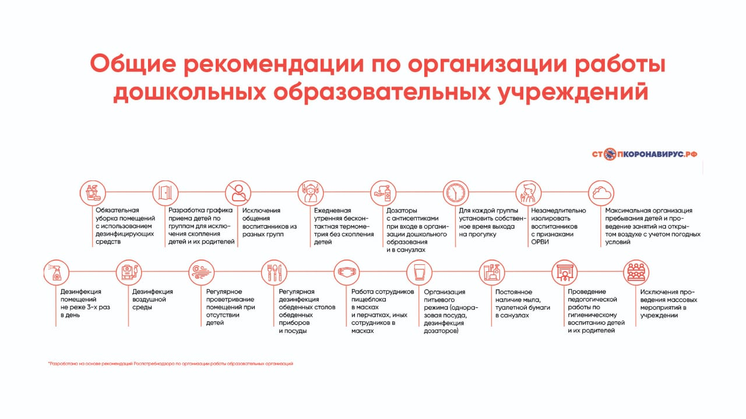

Приложение 2

ПЕРЕЧЕНЬ МЕРОПРИЯТИЙ

в образовательных организациях, реализующих основную общеобразовательную программу дошкольного образования,
в целях недопущения распространения новой коронавирусной инфекции (COVID-2019)
п/п | Мероприятия
Организационные мероприятия
1.1. | Перед открытием организации провести:  - генеральную уборку всех помещений с применением моющих и дезинфицирующих средств и очисткой вентиляционных решеток (генеральная уборка);  - далее указанные мероприятия проводить не реже 1 раза в неделю.
1.2. | Закрепить за каждой группой помещения (групповую ячейку), организовав обучение и пребывание в строго закрепленных помещениях. Исключить общение воспитанников из разных групп во время проведения прогулок.
1.3. | Исключить объединение воспитанников из разных групп в одну группу.
1.4. | Исключить проведение массовых мероприятий.
1.5. | - Обеспечить проведение ежедневных «утренних фильтров» с обязательной термометрией с целью выявления и недопущения в организацию воспитанников и их родителей (законных представителей), сотрудников организации с признаками респираторных заболеваний и ОРВИ при входе в здание, исключив скопление воспитанников и их родителей (законных представителей) при проведении «утреннего фильтра».  - При измерении температуры тела контактными средствами измерения обеспечить обязательную дезинфекцию приборов для контактного применения после каждого использования способом протирания рекомендованными для этих целей средствами.  - Обеспечить ведение журналов: журнал учета сотрудников с выявленными симптомами ОРВИ, журнал учета воспитанников с выявленными симптомами ОРВИ.
1.6. | - Обеспечить незамедлительную изоляцию воспитанников с признаками респираторных заболеваний и ОРВИ до прихода родителей (законных представителей) или приезда бригады скорой помощи.  - Не допускать к работе сотрудников организации с признаками респираторных заболеваний и ОРВИ.
1.7. | В медблоке выделить место под изолятор для детей с признаками инфекционных заболеваний, например, респираторных и кишечных (абз. 3 п. 2.2 СП 3.1/2.4.3598-20). Для этого отделить часть медицинского или процедурного кабинета ширмой. В изоляторе установить кушетку. Рядом с ней поставить тумбочку или стул. Обеспечить мытье и дезинфекцию кушетки, стула или тумбочки после того, как больного ребенка заберут из изолятора.
1.8. | Сведения о детях с признаками инфекционных заболеваний незамедлительно в течение 2 часов любым доступным способом направлять в территориальный орган федерального органа исполнительной власти, уполномоченного осуществлять федеральный государственный санитарно-эпидемиологический надзор.
1.9. | Обеспечить проведение ежедневного измерения температуры сотрудников в круглосуточных организациях - 2 раза в день.
1.10. | Организовать при входе в организацию обработку рук кожными антисептиками, предназначенными для этих целей. Установить при входе в организацию дозаторы с антисептическим средством для обработки рук.
1.11. | С учетом погодных условий максимально организовать пребывание воспитанников и проведение занятий на открытом воздухе.
1.12. | Обеспечить проведение профилактической дезинфекции:  - основные и вспомогательные помещения — 2 раза в день утром и вечером;  - санитарные узлы - З раза в день; дверные ручки, выключатели, поручни, перила - каждый час;  - дополнительно проводить во время динамических пауз текущую дезинфекцию помещений (обработка рабочих поверхностей, пола, дверных ручек, помещений пищеблоков, мебели, санузлов, вентилей кранов, спуска бачков унитазов);  - обеспечить при отсутствии воспитанников сквозное проветривание групповых помещений.
1.13. | Обеспечить дезинфекцию воздушной среды с использованием приборов для обеззараживания воздуха.  Перед использованием приборов для обеззараживания воздуха необходимо провести соответствующий инструктаж сотрудников.  Исключить использование бактерицидных ламп открытого типа в присутствии воспитанников организации.
1.14 | Разместить в кабинетах для детей бактерицидные установки закрытого типа, например, рециркуляторы.  Проследить за их установкой. Правильно – по ходу основных потоков воздуха, настенно, на высоте 1,5–2 м от уровня пола, вблизи отопительных приборов (п. 8.2 Р 3.5.1904-04).  В помещения для работников можно закупить облучатели открытого типа. Предварительно убедиться, что помещения соответствуют ряду требований:  - внутренняя отделка выдерживает УФ-лучи;  - приточно-вытяжная или естественная вентиляция обеспечивает однократный воздухообмен за 15 минут;  - высота помещения – не менее 3 м;  - температура воздуха – не ниже 10 °С;  - относительная влажность – не выше 60–70 процентов.  Применять облучатели закрытого типа можно, когда работников нет в помещении (п. 5.2 и 5.5 Р 3.5.1904-04).
1.15. | Обеспечить постоянное наличие мыла, туалетной бумаги в санузлах для воспитанников и сотрудников, установить дозаторы с антисептическим средством для обработки рук.
1.16. | Обеспечить усиленный контроль за соблюдением правил личной гигиены воспитанниками и сотрудниками.  Усилить педагогическую работу по гигиеническому воспитанию воспитанников и их родителей (законных представителей).
1.17. | Организовать работу воспитателей и иных сотрудников организации, которые непосредственно контактируют с воспитанниками организации, с использованием как одноразовых, так и многоразовых средств индивидуальной защиты (маски) со сменой каждые З часа.  Не допускать повторное использование одноразовых масок, а также использование увлажненных масок.  После использования одноразовые маски помещать в отдельный полиэтиленовый пакет, герметично закрыть его и лишь после этого выбросить в мусорное ведро.  Многоразовые маски можно использовать повторно только после его обработки. Маску необходимо выстирать с мылом или моющим средством, обработать с помощью парогенератора или утюга с функцией подачи пара. После обработки паром маска не должна оставаться влажной, ее необходимо прогладить горячим утюгом.
1.18. | Организация информирует сотрудников о:  - действиях при выявлении признаков коронавирусной инфекции (COVID -19) у воспитанника (акцент на необходимости срочной изоляции воспитанника);  - действиях при выявлении признаков коронавирусной инфекции (COVID -19) у сотрудника и (или) членов его семьи в домашних условиях (акцент на необходимости вызова врача на дом и запрет на посещение работы при выявлении признаков ОРВИ);  - действиях при выявлении признаков коронавирусной инфекции (COVID-19) у сотрудника на рабочем месте (акцент на необходимости обращения к уполномоченному должностному лицу для последующей изоляции и на запрет самостоятельного передвижения по территории организации за исключением места временной изоляции);  - правилах использования средств индивидуальной защиты, в том числе масок и перчаток;  - «горячих» телефонах для вызова врача и для получения необходимых консультаций; официальных информационных ресурсах (сайты Всемирной организации здравоохранения, и др.);  - ответственности за распространение ложной информации.
1.19. | Обеспечить контроль соблюдения самоизоляции сотрудников на дому на установленный срок (14 дней) при возвращении из стран и регионов, где зарегистрирована неблагоприятная эпидобстановка по коронавирусной инфекции (COVID-19).
1.20. | Ограничить доступ в организацию лиц, не осуществляющих непосредственные трудовые функции в помещениях организации, за исключением процессов в части аварийного ремонта и обслуживания зданий, строений, сооружений, помещений в них.
1.21. | Установить график прогулок воспитанников дошкольных групп, исключающий совместное пребывание воспитанников из различных групп на прогулочных, спортивных и игровых площадках, в коридорах, вестибюлях и иных помещениях.
1.22. | Организовать проведение разъяснительной работы с родителями и воспитанниками (в форме, доступной для детей, согласно их возрасту) по гигиеническому воспитанию, соблюдению правил личной гигиены, проведению профилактических мероприятий.
- Организация питания
2.1. |  | Обеспечить обработку обеденных столов до и после приема пищи с использованием моющих и дезинфицирующих средств.
2.2. |  | Организовать мытье посуды и столовых приборов в посудомоечных машинах при максимальных температурных режимах. При отсутствии посудомоечных машин мытье посуды осуществлять ручным способом с обработкой столовой посуды и приборов дезинфицирующими средствами в соответствии с инструкциями по их применению.
2.3. |  | Организовать работу персонала пищеблоков с использованием средств индивидуальной защиты (маски, перчатки).
2.4. |  | Организовать обеспечение не менее чем пятидневного запаса моющих и дезинфицирующих средств, зарегистрированных в установленном порядке и разрешенных к применению.
2.5. |  | Усилить контроль за организацией питьевого режима детей.
2.6. |  | Поступающие в организации продовольственные сырье и пищевые продукты должны соответствовать требованиям нормативной и технической документации и сопровождаться документами, подтверждающими их качество и безопасность, находиться в исправной, чистой таре.

